Проаналізувавши ринок доступних рішень, було знайдено два аналогічних додатку, що розробляється продукти, які мають схожий функціонал та вирішують аналогічні проблеми.
Moodle - це система управління навчанням (LMS) з відкритим кодом, яка використовується для створення онлайн-курсів та веб-додатків для навчання. Вона використовується навчальними закладами, організаціями та окремими людьми для створення та надання доступу до навчальних матеріалів, взаємодії зі студентами, тестування та інших освітніх цілей.
Переваги Moodle:
- Безкоштовність: Moodle - це безкоштовна платформа, яку можна використовувати без жодних ліцензійних зборів.
- Відкритий код: Moodle - це проект з відкритим кодом, що означає, що його можна безкоштовно використовувати, модифікувати та розповсюджувати.
- Гнучкість: Moodle може бути налаштована для різних потреб, завдяки великій кількості модулів та тем.
- Масштабованість: Moodle може використовуватися для невеликих курсів з кількома учнями, а також для великих курсів з тисячами учнів.
- Безпека: Moodle - це безпечна платформа, яка використовує різні методи аутентифікації та авторизації.
Недоліки Moodle:
- Складність: Moodle може бути складною для вивчення та адміністрування.
- Відсутність деяких функцій: Moodle не має деяких функцій, які є в інших LMS, таких як Canvas або Blackboard.
- Необхідність у досвідчених фахівцях: Для розробки та адміністрування складних систем на Moodle можуть знадобитися досвідчені фахівці.
- Застарілий дизайн: Moodle може мати застарілий дизайн, який не здається таким сучасним, як інші LMS.
Основний функціонал який надає платформа Moodle:
- Можливість подавати навчальний матеріал у різних форматах, таких як текст, презентація, відеоматеріал, веб-сторінка тощо.
- Широкий спектр інструментів моніторингу навчальної діяльності учнів, наприклад, щодо загального часу роботи учня/учениці з конкретним навчальним предметом, відповідними темами або складниками навчального матеріалу, загальної успішності учня/учениці або класу в процесі виконання тестових завдань тощо.
- Можливість вибору часу та темпу навчання відповідно до індивідуальних потреб студента.
- Зручність спілкування з викладачами та іншими студентами за допомогою електронної пошти, чату, дискусійних форумів тощо.
- Можливість створювати навчальні заняття з різноманітним змістом і налагоджувати їх відповідно до навчальних цілей.
- Вільний доступ до навчання, широта охоплення, зручність, мобільність.
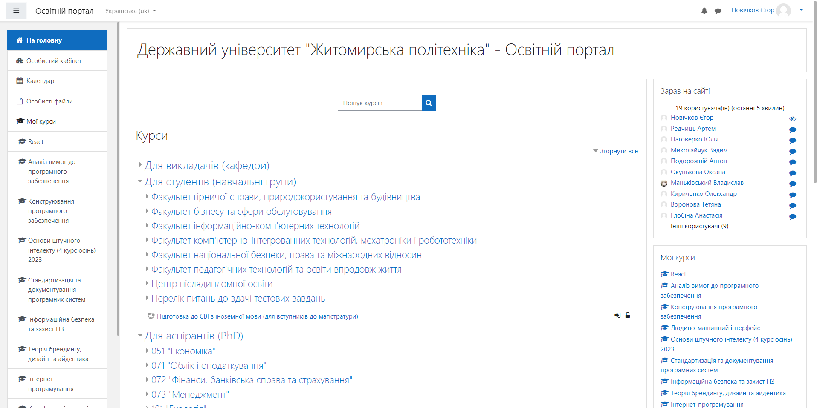
Рис. 1.1 Головна сторінка освітнього порталу «Житомирської Політехніки», який розроблений використовуючи Moodle
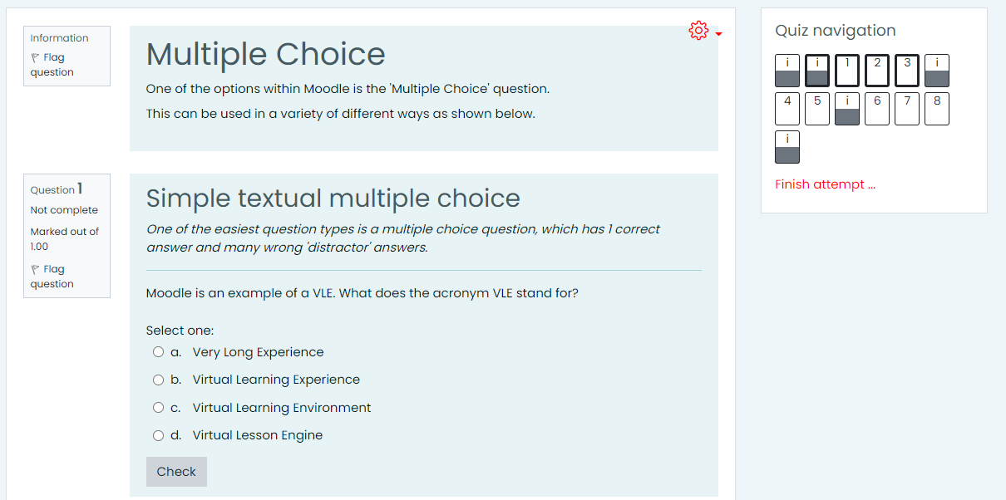
Рис. 1.2 Проходження тесту на платформі Moodle
HUMAN Школа — це система управління навчанням, що об'єднує всіх учасників освітнього процесу та допомагає вчителям та керівникам шкіл організувати внутрішні бізнес-процеси закладу освіти.
Переваги HUMAN Школа:
- Повна інтегрованість: Human охоплює всіх учасників освітнього процесу, пропагує перехід на безпаперовий електронний документообіг.
- Цілісність та централізованість: Коли всі школи міста об'єднані в Human, учень може переходити в інший навчальний заклад без втрати своїх освітніх здобутків.
- Персоналізація: Human дає можливість учням навчатися в індивідуальному темпі та з урахуванням їхніх потреб.
- Доступність: Система доступна з будь-якого пристрою з підключенням до Інтернету.
- Безпека: Human має Сертифікат на відповідність КСЗІ та Сертифікати ISO, що підтверджують захист даних на платформі.
Недоліки HUMAN Школа:
- Складність: Деяким вчителям може бути складно освоїти систему.
- Вартість: Використання Human може бути платним для шкіл.
- Відсутність деяких функцій: Human не має деяких функцій, які є в інших LMS, таких як Moodle або Canvas.
- Необхідність у технічній підтримці: Школам може знадобитися технічна підтримка для використання Human.
Основний функціонал який надає платформа HUMAN Школа:
- Можливість створювати уроки за допомогою конструктора, додаючи візуалізовані матеріали;
- Можливість видавати, здавати та перевіряти домашні завдання;
- Можливість переглядати розклад уроків, подій, зміст та план уроків;
- Можливість проводити контроль знань за допомогою тестування;
- Можливість роботи оголошення та опитування в загальній стрічці школи/класу;
- Можливість автоматизувати збір рефлексії учнів;
- Можливість комунікувати між учасниками освітнього процесу за допомогою чатів;
- Можливість переглядати візуалізовану статистику успішності та відвідуваності по школі/курсу/класу/учню;
- Можливість створювати гуртки та факультети, проводити олімпіади тощо.
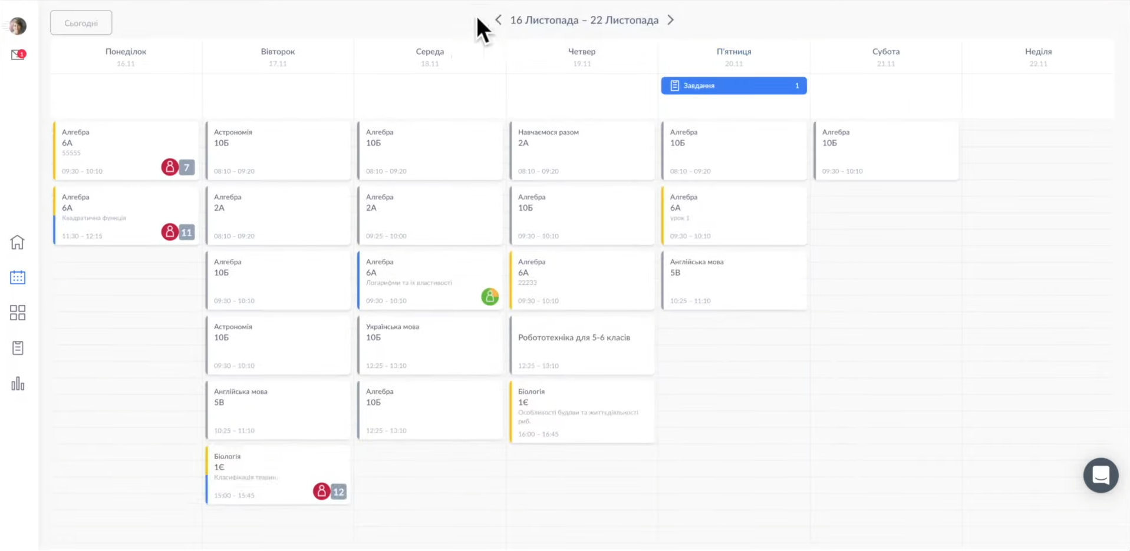
Рис. 1.3 Сторінка розкладу на платформі HUMAN школа
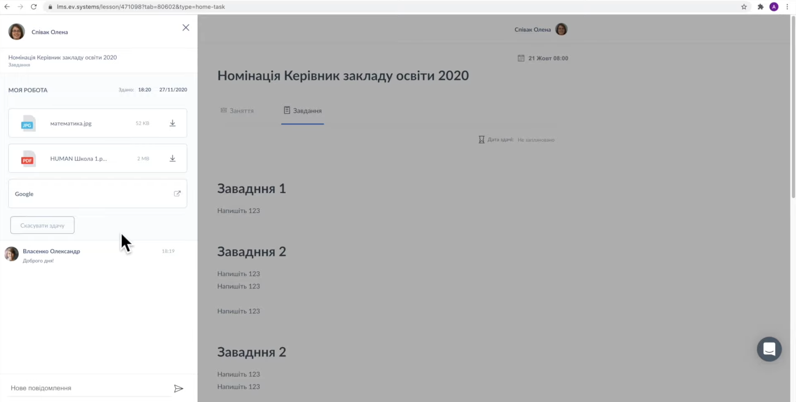
Рис. 1.4 Сторінка здачі завдання на платформі HUMAN школа
Система навчання HUMAN та Moodle мають деякі спільні переваги, такі як можливість використання різноманітних форматів навчального матеріалу, зручність спілкування між учнями та вчителями, можливість моніторингу навчальної діяльності учнів. Однак, HUMAN має деякі особливості, які відрізняють її від Moodle, зокрема, єдина система забезпечує повноцінний освітній процес, можливість створення ID-профілю, що зберігає історію навчальної успішності, та можливість перевести документообіг у електронний формат. Moodle у свою чергу надає більшу гнучкість по відношенню створення онлайн-курсів та навчальних матеріалів у різних форматах.
Отже, HUMAN Школа має спеціалізовані функції, спрямовані на управління освітнім процесом в українських школах, тоді як Moodle надає більш загальні інструменти для створення онлайн-курсів та спілкування між учасниками навчального процесу.
Проаналізувавши дані аналоги та розглянувши їх функціонал та можливості, було визначено перелік функціональних вимог, які мають бути виконані при розробці системи:
- Створення облікових записів всіх учасників навчального процесу та авторизація.
- Публікація та перегляд навчальних матеріалів.
- Видавання та виконання (домашніх) завдань та тестів.
- Проведення контролю знань.
- Комунікація між учасниками навчального процесу.
- Ведення електронного документообігу.
- Збір статистики.

